Accès à une base de données
Avec PHP et PDO
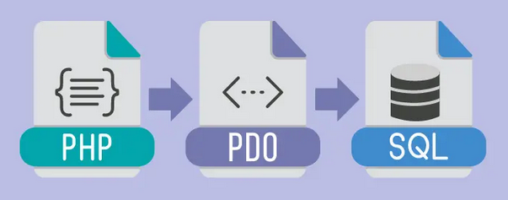

Création du projet :
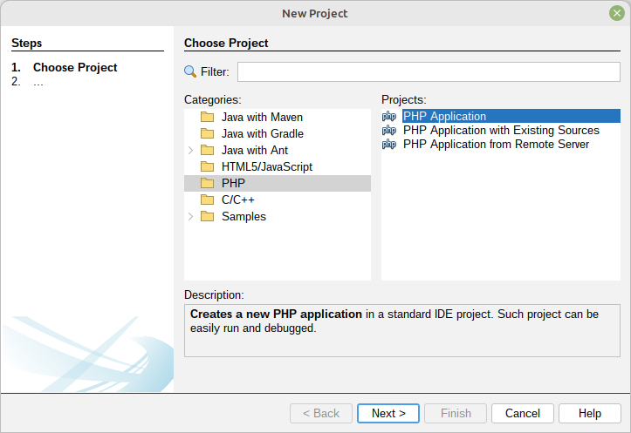
Création d’une application PHP nommée MiseEnOeuvrePhpBdd_1 dans votre répertoire public_html.
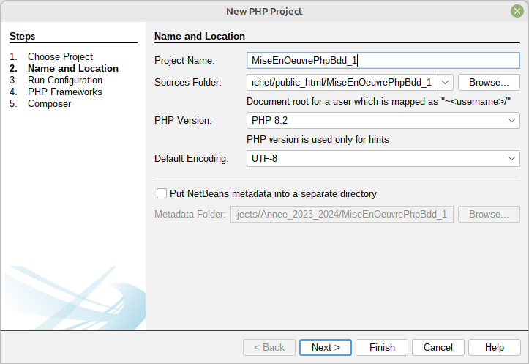
L’exécution doit se faire sur le serveur web localisé en 172.18.58.15 sans framework particulier.
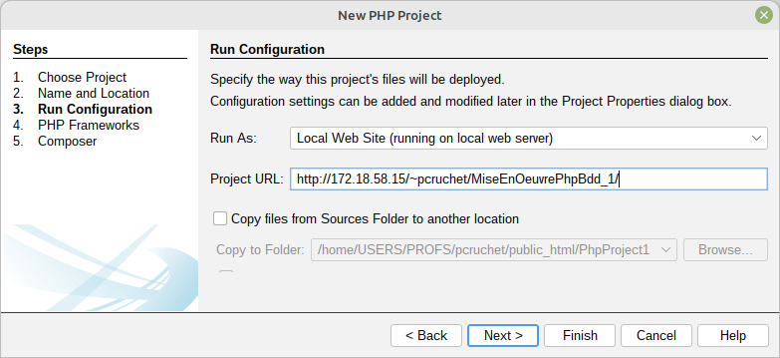
Votre login

Accès à la base avec une requête simple :
L’exemple porte sur la base de données créée pour de l’exercice n°1 du TD2 SQL en ligne de commande :
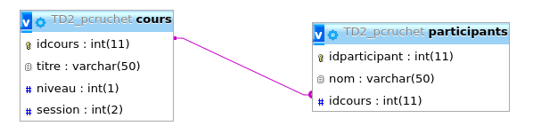
Dans un premier temps pour la visulisation des cours disponnibles, On donne le fichier index.php et le fichier config.inc.php
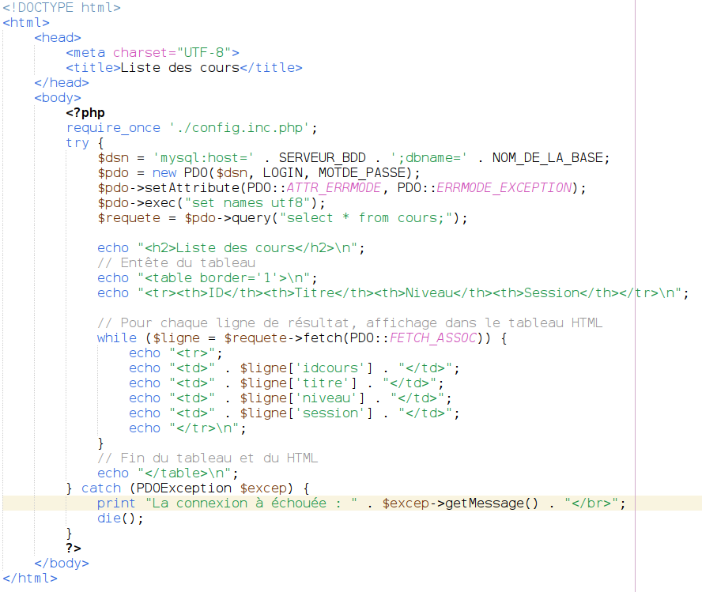
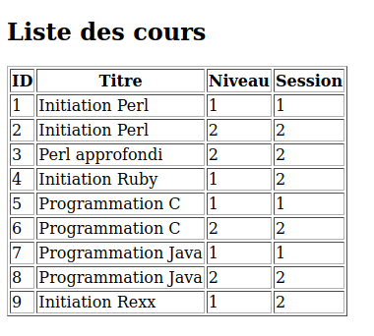
Fichier config .inc.php
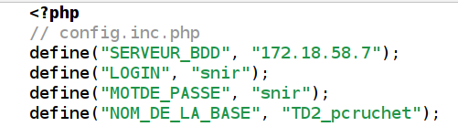

Résultat obtenus :

- Que se passe t’il si le mot de passe pour la base de données n’est pas correct ? Relevez le message obtenu.
- Que se passe t’il si le nom de la table n’est pas correct ? Relevez le message obtenu.
- Que se passe t’il si le nom d’un champs n’est pas correct dans le tableau associatif $ligne ? Expliquez pourquoi.

Accès à la base avec une requête préparée :
Soit le code du fichier index.html pour réaliser un formulaire :
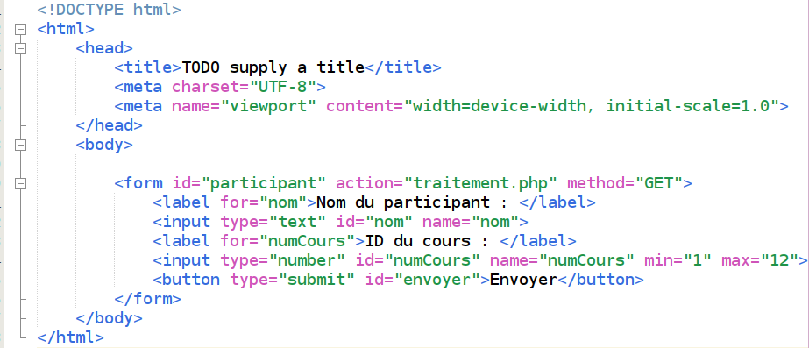
De même voici le code de traitement.php
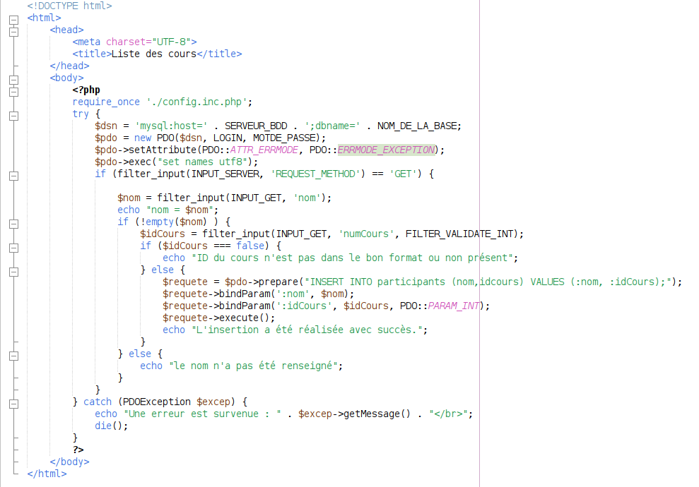
- Que se passe t’il si le nom ou Id du cours ne sont pas présents ?
- Que se passe t’il si l’Id du cours n’existe pas dans la table cours ?
- Verifiez après chaque essai le contenu de la table pour constater les modifications.

